Tạo 1 đường dẫn get trong web.php để lấy id

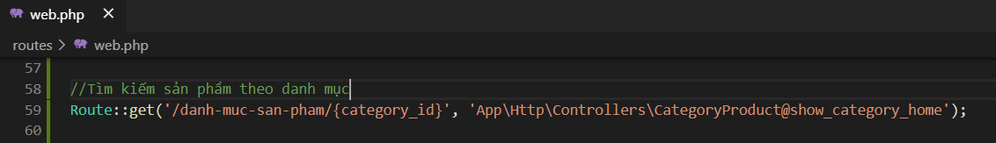

Đến đường dẫn danh mục sản phẩm để tạo dường dẫn đến trang san phẩm theo danh mục

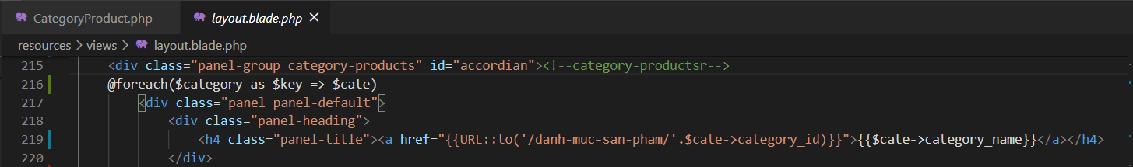

Đến file CategoryProduct.php

Tạo 1 hàm chuyển trang theo id danh mục

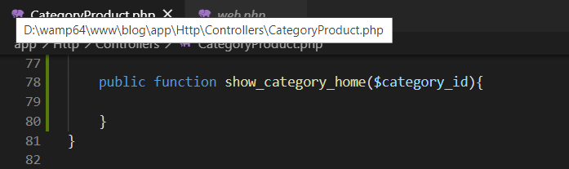

Tạo 1 file để chứa giao diện sản phẩm theo danh mục



Copy giao diện và thêm vào các code trong controller để ko lỗi

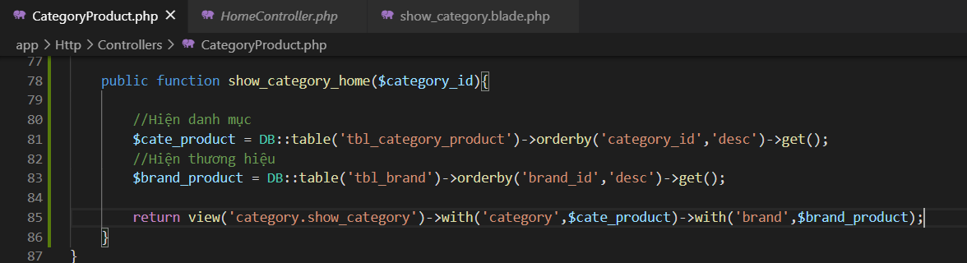

Kết quả sẽ cho ra 1 trang trống ko có sp

Sau đó code sau để lấy ra sản phẩm theo danh mục

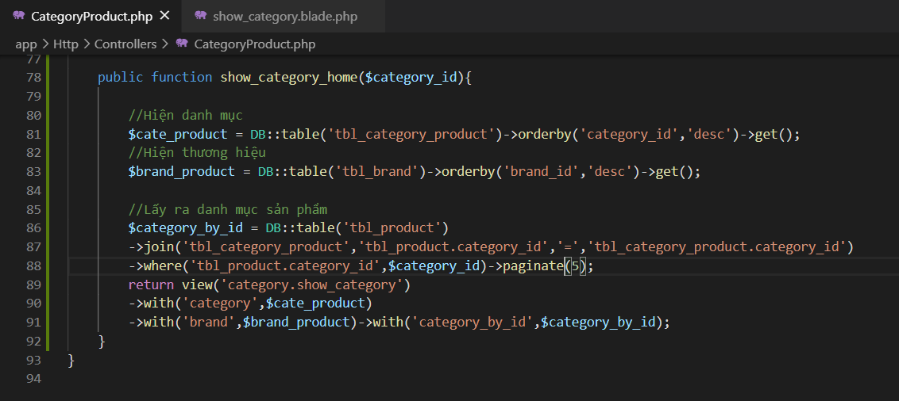

Sau đó đến file hiển thị sản phẩm theo danh mục

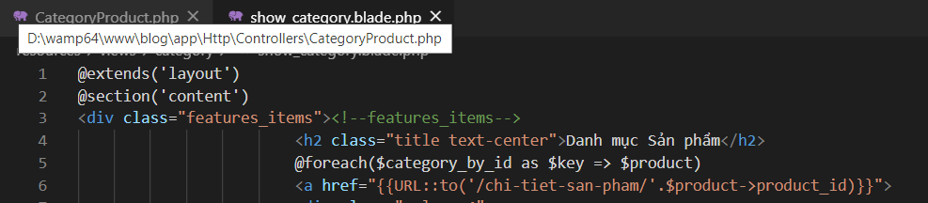

Tiêu đề của danh mục sản phẩm thoe như tìm kiếm

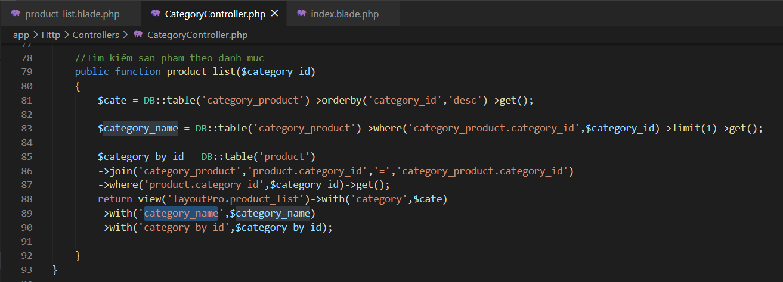

Dòng 83 & 89

Chạy vòng lặp tên cho danh mục sản phẩm ở file tìm kiếm danh mục sp

